MEMORIA PROYECTO
‘GRUPO X – NOMBRE EQUIPO’
Fecha Entrega: DD/MM/YYYY

Integrantes:
Alumno 1
Alumno 2
Alumno 3

©: Quedan reservados todos los derechos. (Ley de Propiedad Intelectual del 17 de noviembre de 1987 y Reales Decretos).
Documentación elaborada por la EOI.
Prohibida la reproducción total o parcial sin autorización escrita de la EOI.

Memoria Descriptiva

Repositorio
REPOSITORIO: -
- RAMA DEVELOP: -
- RAMA MASTER: -

Roles:
Si se ha establecido algún sistema de roles, se explicará aquí.

Agenda:

DÍA 1 (DD/MM/YYYY)
- ALUMNO 1: …
- ALUMNO 2: …
- ALUMNO 3: …

DÍA 2 (DD/MM/YYYY)
- ALUMNO 1: …
- ALUMNO 2: …
- ALUMNO 3: …

DÍA N (DD/MM/YYYY)
- ALUMNO 1: …
- ALUMNO 2: …
- ALUMNO 3: …

Investigación
Temas investigados durante el desarrollo del proyecto se hayan aplicado o no y por qué.

Objetivo y Resultado
Explicación del resultado obtenido, funcionalidades terminadas, funcionalidades sin terminar, funcionalidades apartados extra, problemas detectados que hayan interferido en el resultado final.

Conclusión
Utilidad del proyecto frente al contenido del curso, tiempo para el desarrollo, dificultad, cualquier opinión personal.

Memoria Técnica

Directorio de Entrega:

Contenido de la entrega:

- GRUPO_X_Memoria.doc
- GRUPO_X_Script_DDL.sql
- GRUPO_X_Script DML.sql
- GRUPO_X_Source_Develop.zip
- GRUPO_X_Source_Master.zip

Documentos Generados
Si hemos generado algún tipo de documento, documentación, informes, PDF, TXT, etc.

API REST

Servicio Web – Obtención de préstamo por código.

Entrada:
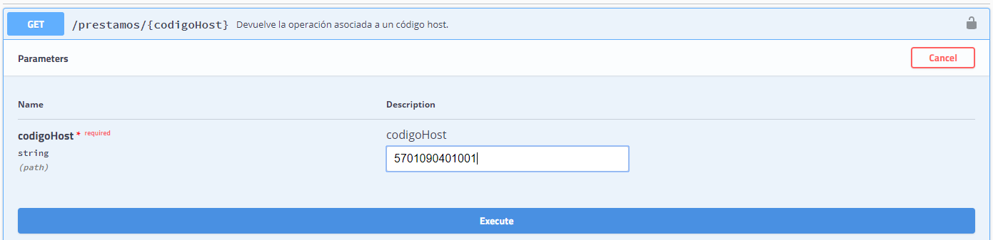

Salida:
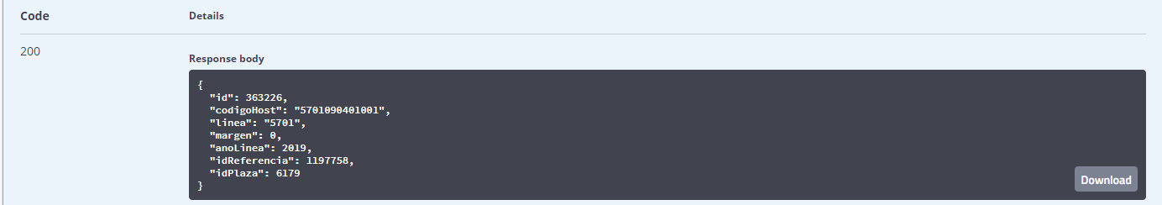

Servicio Web N

